Le petit cahier d’observations

et d’expériences sur les escargots

**Expérience 1** : Nos escargots semblent dormir.

Comment les réveiller quand on veut les observer ?

**Les enfants ont plusieurs idées à valider :**

1-On fait du bruit tout près d’un escargot : NON

2-On lui caresse la coquille : NON

3-On le décolle : OUI pour certains

4-On fait tomber des gouttes sur leur coquille pour faire comme la pluie : NON

5- On le plonge dans l’eau et on le ressort rapidement : OUI à chaque fois

**Conclusion : l’eau est vraiment l’élément qui réveille nos escargots**

**Expérience 2** : Que mangent nos escargots ?

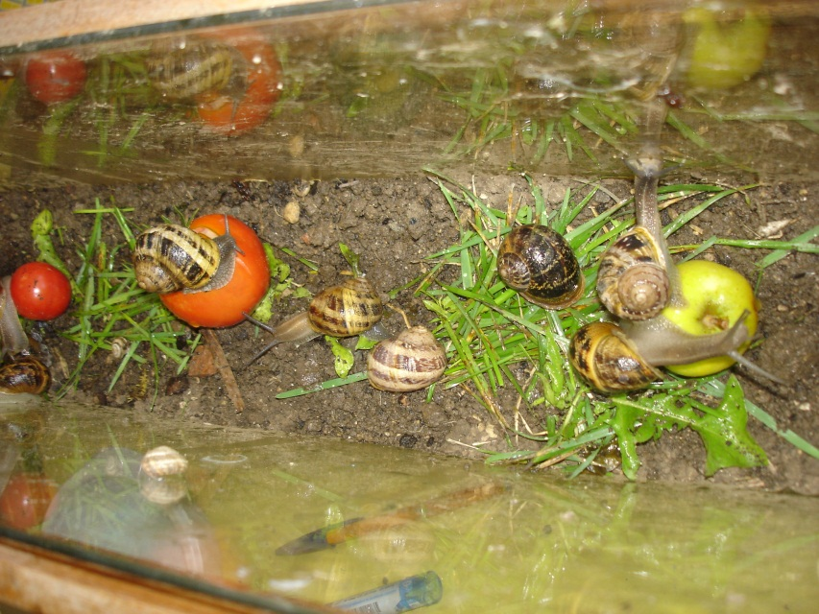

Les enfants pensent à plusieurs aliments. Nous allons faire le test en mettant ces aliments dans le vivarium et en observant ce que nos escargots mangent ou ne mangent pas.

|  |  |  |  |  |
| --- | --- | --- | --- | --- |
| C:\Users\darty\AppData\Local\Microsoft\Windows\Temporary Internet Files\Content.IE5\H4HRPEDN\MP900433166[1].jpg |  |  | C:\Users\darty\AppData\Local\Microsoft\Windows\Temporary Internet Files\Content.IE5\H4HRPEDN\MC900089938[1].wmf (viande) |  |
| C:\Users\darty\AppData\Local\Microsoft\Windows\Temporary Internet Files\Content.IE5\CWCG4BU9\MP900448460[1].jpg |  |  | C:\Users\darty\AppData\Local\Microsoft\Windows\Temporary Internet Files\Content.IE5\CWCG4BU9\MC900193430[1].wmf |  |
| C:\Users\darty\AppData\Local\Microsoft\Windows\Temporary Internet Files\Content.IE5\CXR8PVH4\MC900122853[1].wmf |  |  | C:\Users\darty\AppData\Local\Microsoft\Windows\Temporary Internet Files\Content.IE5\H4HRPEDN\MP900403149[1].jpg |  |
| C:\Users\darty\AppData\Local\Microsoft\Windows\Temporary Internet Files\Content.IE5\1TE187W9\MC900436907[1].png |  |  | C:\Users\darty\AppData\Local\Microsoft\Windows\Temporary Internet Files\Content.IE5\CXR8PVH4\MC900436906[1].png |  |

**Observations supplémentaires sur l’alimentation**

-Les escargots laissent de gros trous dans les fruits qu’ils mangent.

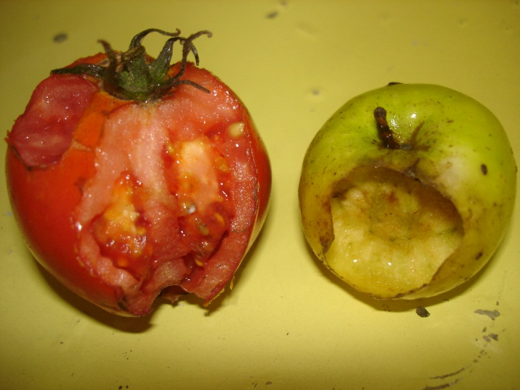 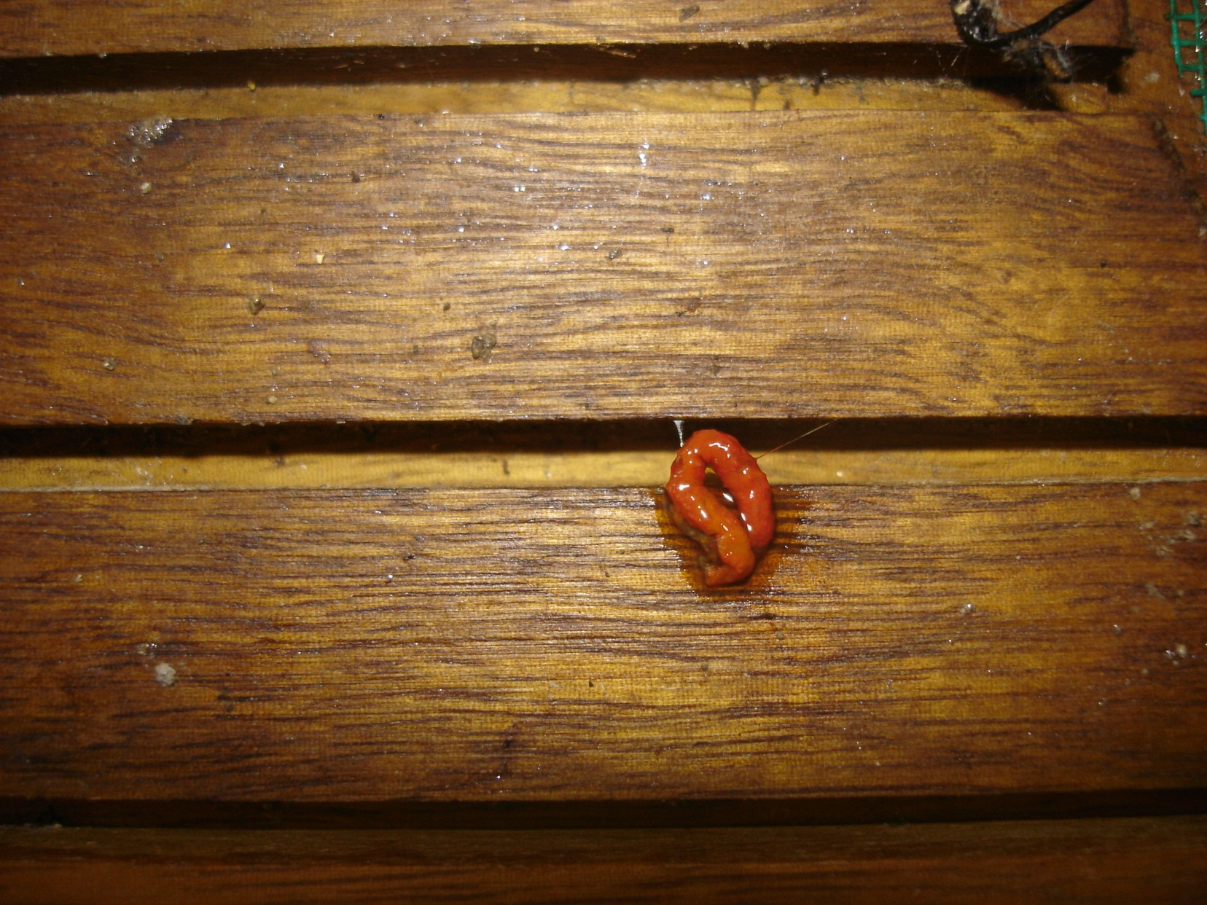

-Les crottes de nos escargots sont de la couleur de leurs aliments : lorsque l’on a mis une tomate dans le vivarium, nous avons trouvé des crottes rouges.

- Des escargots se sont échappés de notre vivarium et ont grignoté des feuilles de papier accrochées au mur ! Nous le savons car ils ont laissé de petites crottes sur leur passage.

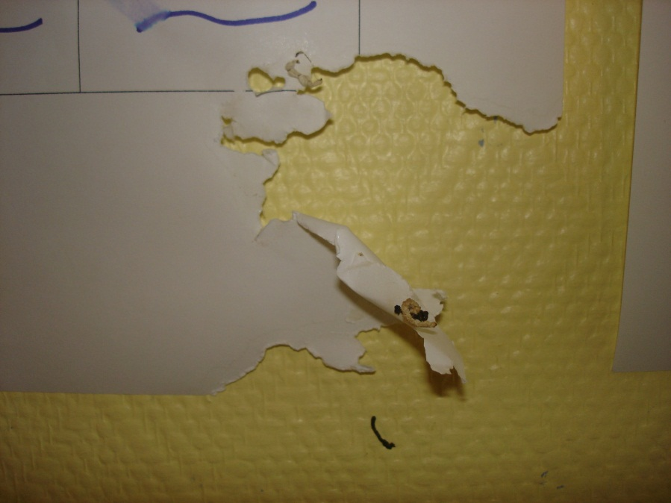

-Quand on leur donne à manger, nous arrosons nos escargots pour les faire sortir plus vite de leur coquille.

**Motricité fine : réalisation d’un escargot en pâte à modeler (avec fiche technique)**

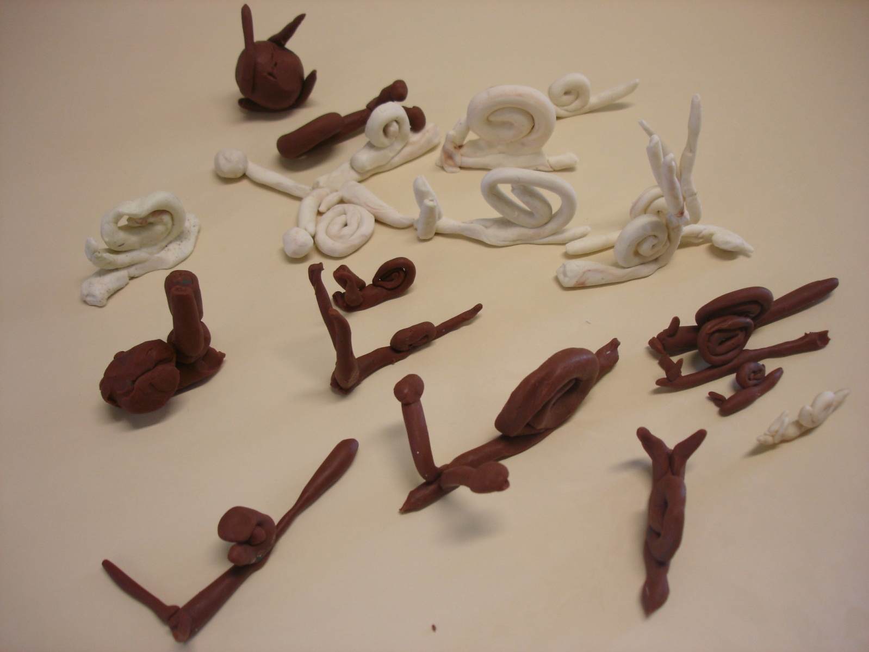

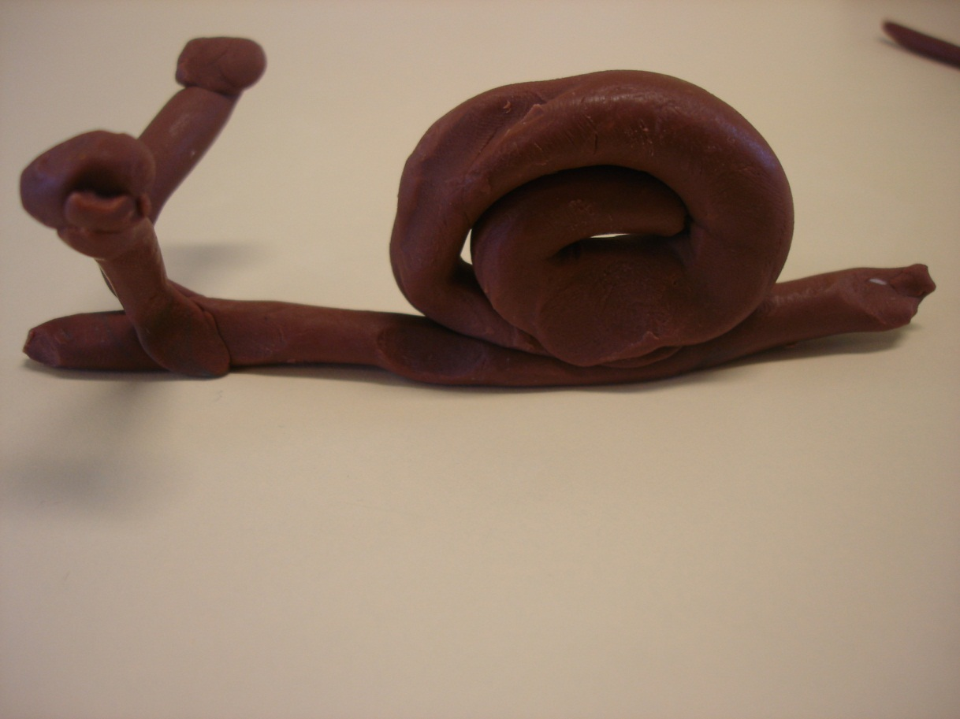

**Les escargots font des petits**

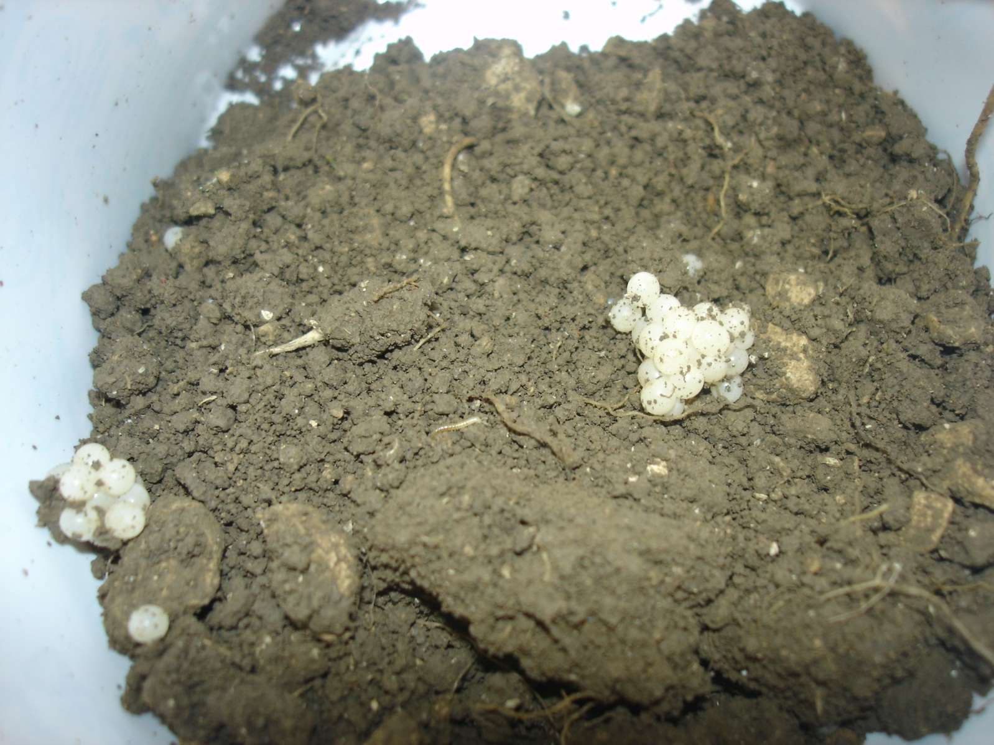

Dans une boîte, Alice nous a amené des œufs d’escargots, cachés dans la terre. Ils sont ronds, blancs et collées les uns aux autres.

Nous les avons mis dans notre vivarium, nous aurons peut-être des petits escargots.

**Expérience 3 - Nos escargots ont de la force**

Lorsque nos escargots montent les uns sur les autres, il est parfois difficile de les décoller, ils ont de la force.

Aujourd’hui, nous allons essayer de leur faire porter des objets avec leur pied.

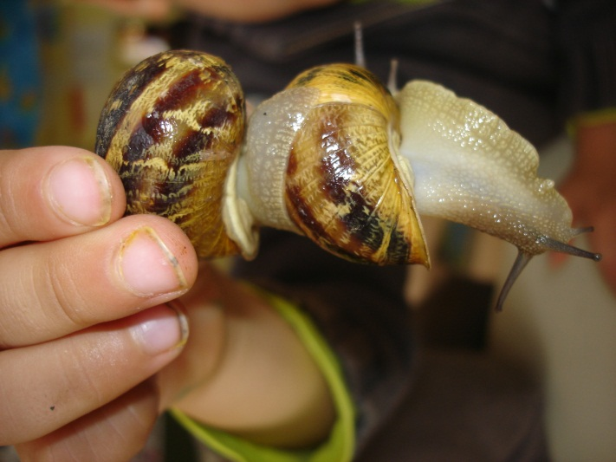 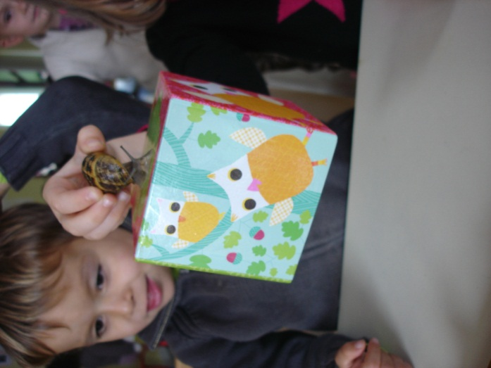 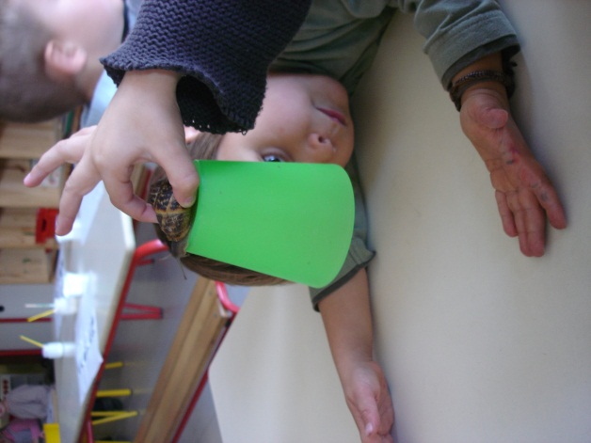

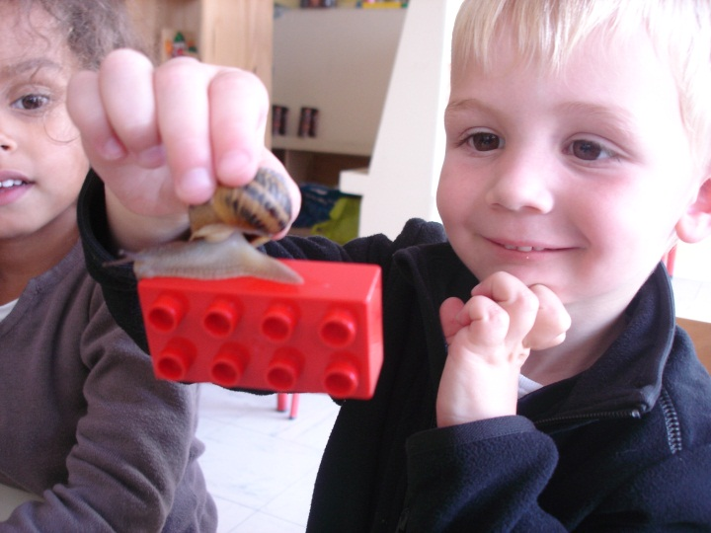 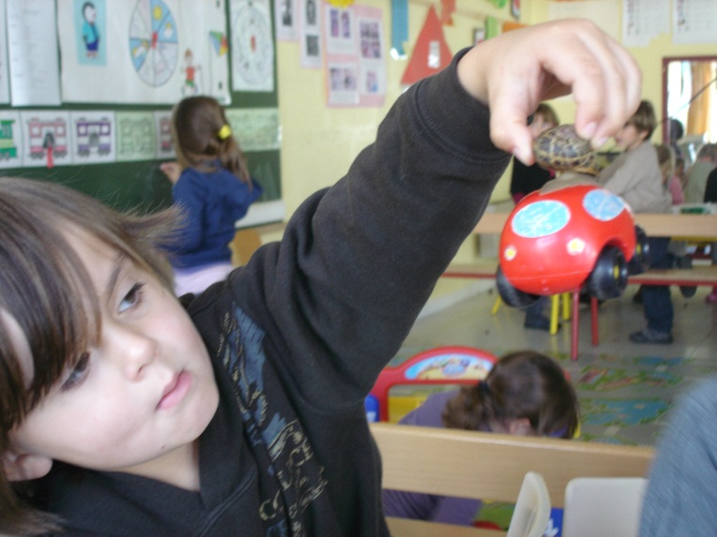

* Nous remarquons qu’il faut leur laisser quelques instants pour bien s’accrocher à l’objet avec leur pied, sinon, ça ne marche pas.
* Nous remarquons aussi que plus l’escargot est gros, plus il a de la force.
* Nous avons réussi à leur faire porter des tas de choses : des cubes, des légos, des ustensiles de dînette, des petites voitures…

**Expérience 4 : La course aux escargots**

Nos escargots sont-ils capables de faire une course ?

Nous avons mis nos escargots sur la ligne de départ (baguette bleue) et nous avons mis une feuille de pissenlit sur la ligne d’arrivée pour les motiver. Nous avons arrosé la table pour les aider à glisser. C’était rigolo, ça a bien marché mais parfois, ils ont fait les fous !

Nous avons aussi essayé de les faire avancer sur un parcours de motricité miniature, comme nous faisons le vendredi dans la salle de jeux !

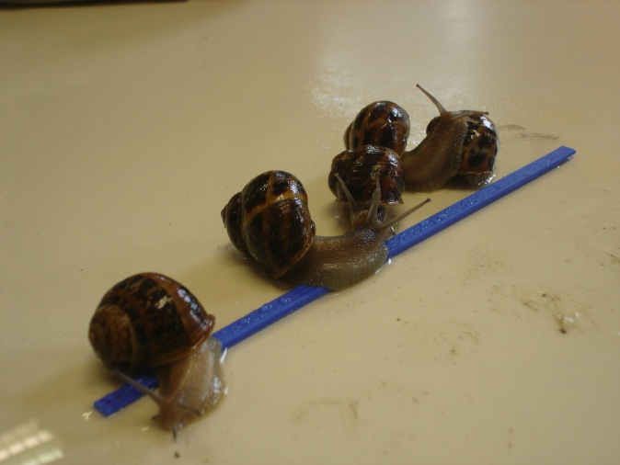

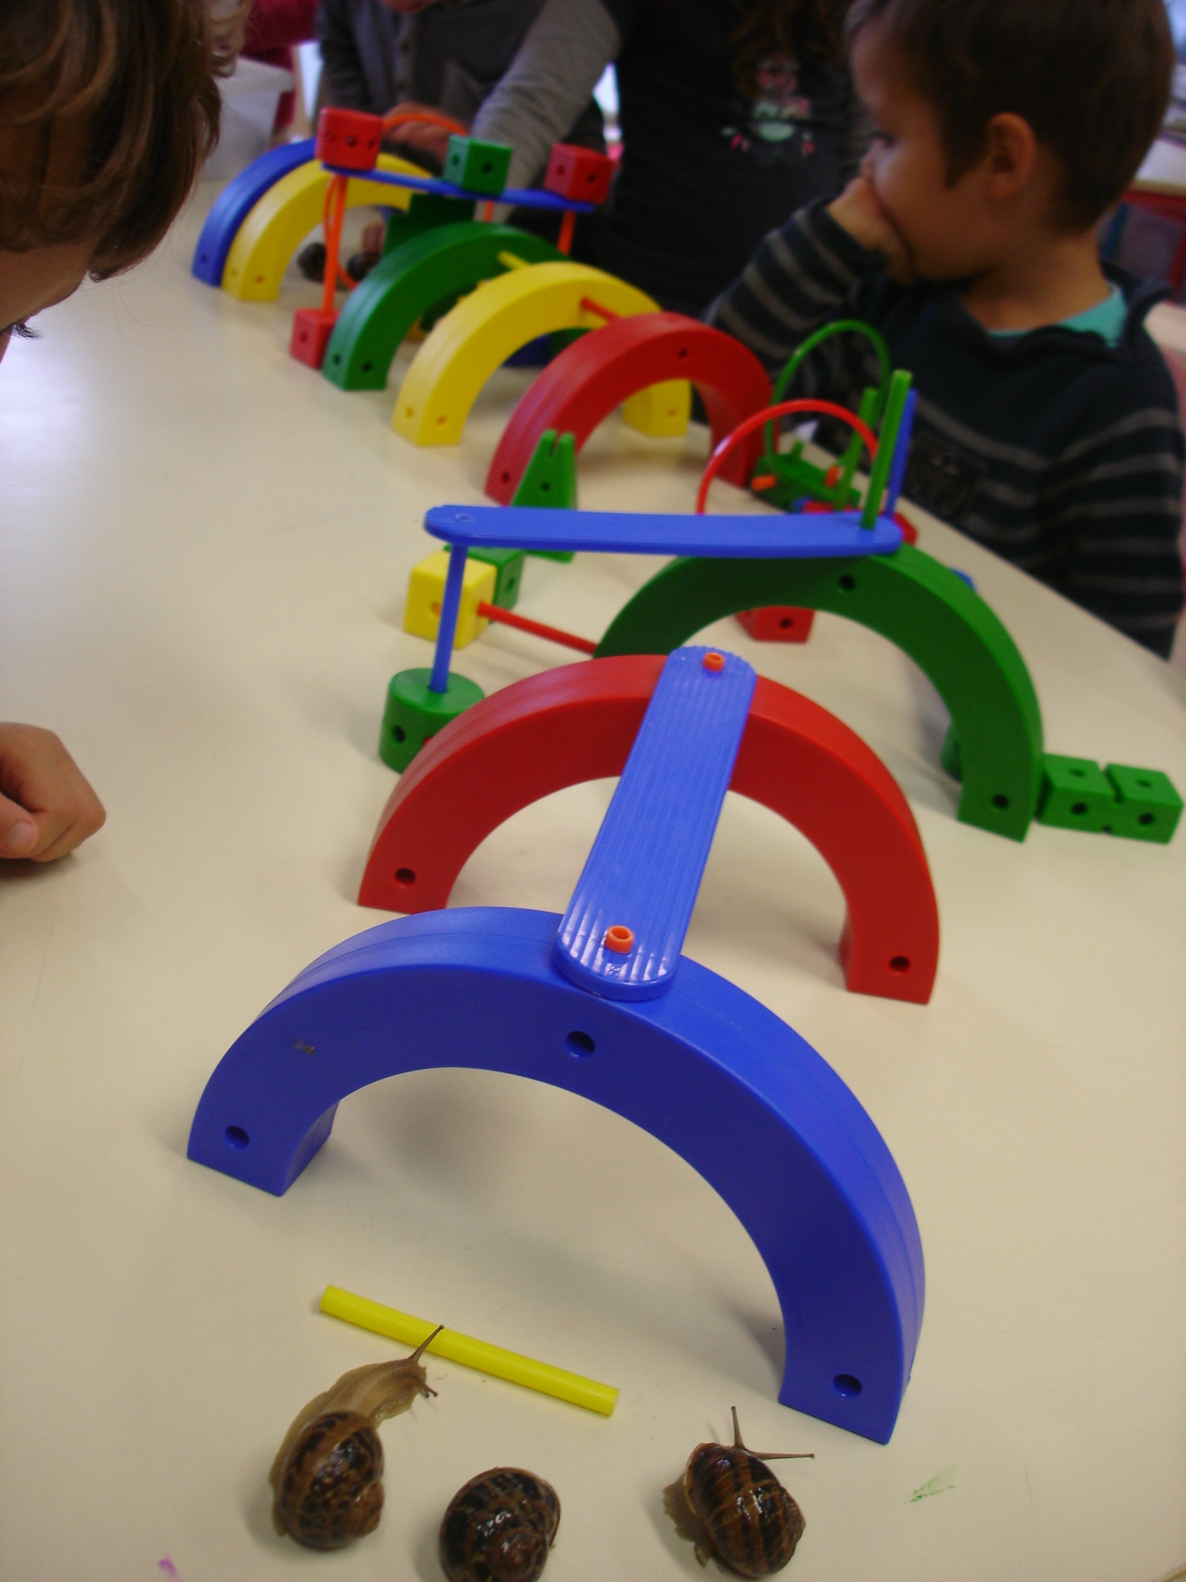

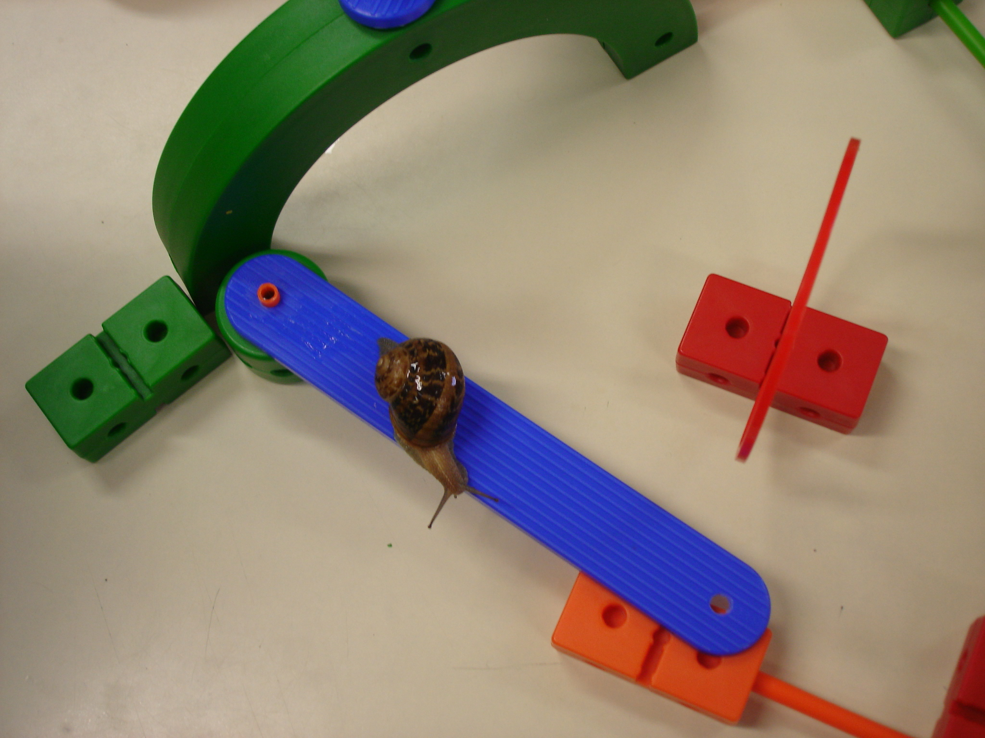

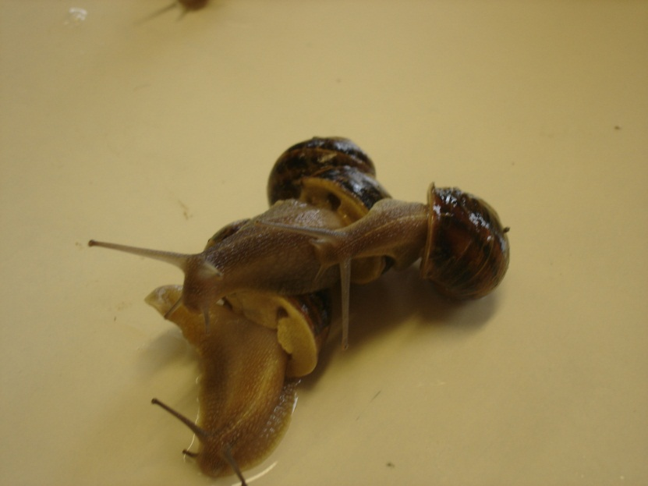

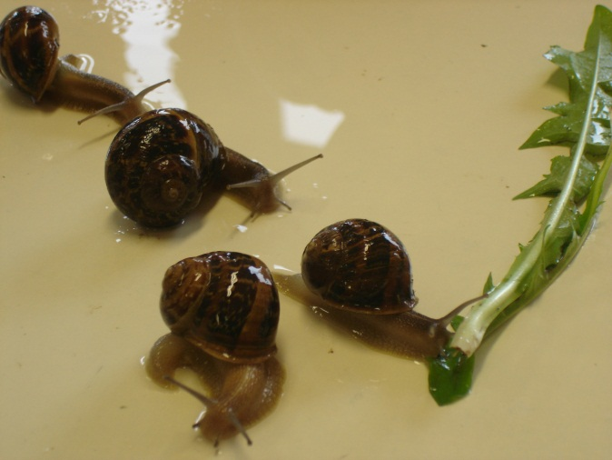

**Observation : La naissance de nos escargots**

Lundi 22 octobre, en arrivant le matin, nous avons vu sur les vitres du vivarium, à l’intérieur comme à l’extérieur, des tas de petits escargots (soit trois semaines après l’arrivée des œufs). Ils étaient tellement petits qu’ils pouvaient en sortir facilement.

Nous les avons ramassés doucement (car leur coquille est molle) et nous les avons mis sur une feuille de salade dans une petite boite avec le couvercle troué. Nous verrons bien s’ils arrivent à grandir !

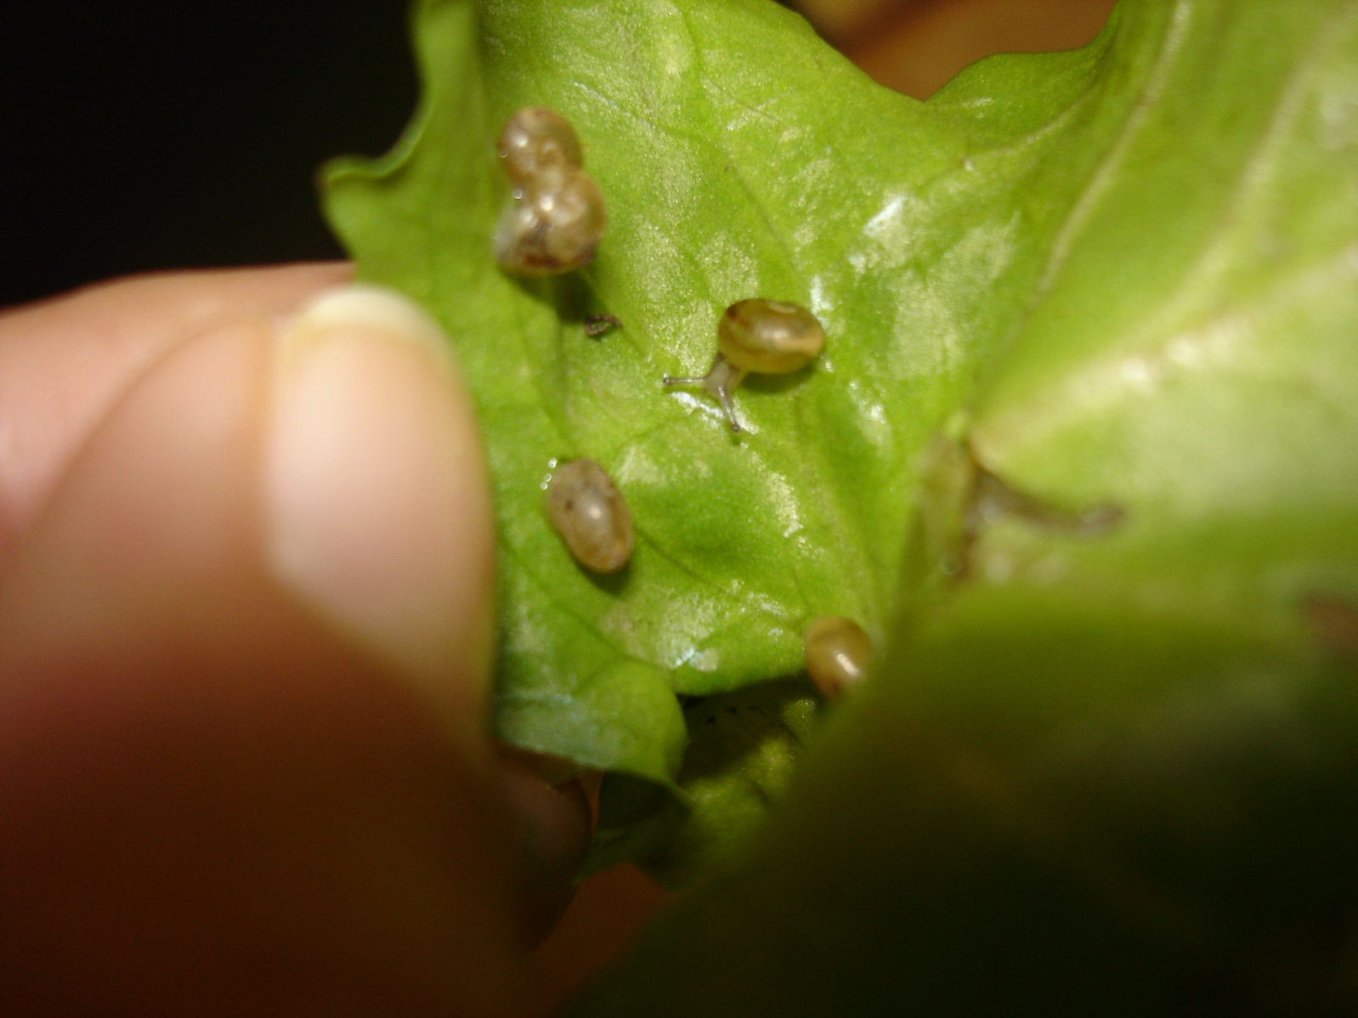

|  |  |  |  |
| --- | --- | --- | --- |
| C:\Users\darty\AppData\Local\Microsoft\Windows\Temporary Internet Files\Content.IE5\1TE187W9\MC900424454[1].wmf | C:\Users\darty\AppData\Local\Microsoft\Windows\Temporary Internet Files\Content.IE5\1TE187W9\MC900424454[1].wmf | C:\Users\darty\AppData\Local\Microsoft\Windows\Temporary Internet Files\Content.IE5\1TE187W9\MC900424454[1].wmf | C:\Users\darty\AppData\Local\Microsoft\Windows\Temporary Internet Files\Content.IE5\1TE187W9\MC900424454[1].wmf |
| C:\Users\darty\AppData\Local\Microsoft\Windows\Temporary Internet Files\Content.IE5\1TE187W9\MC900424454[1].wmf | C:\Users\darty\AppData\Local\Microsoft\Windows\Temporary Internet Files\Content.IE5\1TE187W9\MC900424454[1].wmf | C:\Users\darty\AppData\Local\Microsoft\Windows\Temporary Internet Files\Content.IE5\1TE187W9\MC900424454[1].wmf | C:\Users\darty\AppData\Local\Microsoft\Windows\Temporary Internet Files\Content.IE5\1TE187W9\MC900424454[1].wmf |
| C:\Users\darty\AppData\Local\Microsoft\Windows\Temporary Internet Files\Content.IE5\H4HRPEDN\MC900424498[1].wmf | C:\Users\darty\AppData\Local\Microsoft\Windows\Temporary Internet Files\Content.IE5\H4HRPEDN\MC900424498[1].wmf | C:\Users\darty\AppData\Local\Microsoft\Windows\Temporary Internet Files\Content.IE5\H4HRPEDN\MC900424498[1].wmf | C:\Users\darty\AppData\Local\Microsoft\Windows\Temporary Internet Files\Content.IE5\H4HRPEDN\MC900424498[1].wmf |
| C:\Users\darty\AppData\Local\Microsoft\Windows\Temporary Internet Files\Content.IE5\H4HRPEDN\MC900424498[1].wmf | C:\Users\darty\AppData\Local\Microsoft\Windows\Temporary Internet Files\Content.IE5\H4HRPEDN\MC900424498[1].wmf | C:\Users\darty\AppData\Local\Microsoft\Windows\Temporary Internet Files\Content.IE5\H4HRPEDN\MC900424498[1].wmf | C:\Users\darty\AppData\Local\Microsoft\Windows\Temporary Internet Files\Content.IE5\H4HRPEDN\MC900424498[1].wmf |

|  |  |  |  |
| --- | --- | --- | --- |
| C:\Users\darty\AppData\Local\Microsoft\Windows\Temporary Internet Files\Content.IE5\1TE187W9\MC900424454[1].wmf | C:\Users\darty\AppData\Local\Microsoft\Windows\Temporary Internet Files\Content.IE5\1TE187W9\MC900424454[1].wmf | C:\Users\darty\AppData\Local\Microsoft\Windows\Temporary Internet Files\Content.IE5\1TE187W9\MC900424454[1].wmf | C:\Users\darty\AppData\Local\Microsoft\Windows\Temporary Internet Files\Content.IE5\1TE187W9\MC900424454[1].wmf |
| C:\Users\darty\AppData\Local\Microsoft\Windows\Temporary Internet Files\Content.IE5\1TE187W9\MC900424454[1].wmf | C:\Users\darty\AppData\Local\Microsoft\Windows\Temporary Internet Files\Content.IE5\1TE187W9\MC900424454[1].wmf | C:\Users\darty\AppData\Local\Microsoft\Windows\Temporary Internet Files\Content.IE5\1TE187W9\MC900424454[1].wmf | C:\Users\darty\AppData\Local\Microsoft\Windows\Temporary Internet Files\Content.IE5\1TE187W9\MC900424454[1].wmf |
| C:\Users\darty\AppData\Local\Microsoft\Windows\Temporary Internet Files\Content.IE5\H4HRPEDN\MC900424498[1].wmf | C:\Users\darty\AppData\Local\Microsoft\Windows\Temporary Internet Files\Content.IE5\H4HRPEDN\MC900424498[1].wmf | C:\Users\darty\AppData\Local\Microsoft\Windows\Temporary Internet Files\Content.IE5\H4HRPEDN\MC900424498[1].wmf | C:\Users\darty\AppData\Local\Microsoft\Windows\Temporary Internet Files\Content.IE5\H4HRPEDN\MC900424498[1].wmf |
| C:\Users\darty\AppData\Local\Microsoft\Windows\Temporary Internet Files\Content.IE5\H4HRPEDN\MC900424498[1].wmf | C:\Users\darty\AppData\Local\Microsoft\Windows\Temporary Internet Files\Content.IE5\H4HRPEDN\MC900424498[1].wmf | C:\Users\darty\AppData\Local\Microsoft\Windows\Temporary Internet Files\Content.IE5\H4HRPEDN\MC900424498[1].wmf | C:\Users\darty\AppData\Local\Microsoft\Windows\Temporary Internet Files\Content.IE5\H4HRPEDN\MC900424498[1].wmf |